西 南 交 通 大 学
本科毕业设计（论文）

基于Arcgis平台的Cad文件转换及存储方法研究和实现

年 级：2009级
学 号：20095586
姓 名：季凌禹
专 业：计算机软件
指导老师：刘倩

2013年6月

院 系 信息科学与技术学院 专 业 计算机软件
学 号 20095586 姓 名 季凌禹
题 目 基于ARCGIS平台的CAD文件转换及存储方法研究和实现

指导教师
评 语

指导教师 (签章)
评 阅 人
评 语

评 阅 人 (签章)
成 绩

答辩委员会主任 (签章)
年 月 日
毕 业 设 计 任 务 书
班级 计软2009-03班 姓名 季凌禹 学号 20095586 专业 计算机软件
发 题 日 期：2013年 2 月28 日 完 成 日 期： 2013年 5 月30日
题 目 基于ARCGIS平台的CAD文件转换及存储方法研究和实现
- 设计任务及要求
Arc GIS中基本的图元要素分为点、线、面、注记四种类型。ArcGIS中点的类型很丰富,只要在表示方式上以一个点确定其位置的要素都可以认为是点。线是多点组成的线类实体,包括两点线、多义线、曲线等很多种类。面在ArcGIS中就是指严格封闭的区域,包括带洞或者岛的区域。注记则是文字组成的点的图形要素,包含文字的空间位置、字体、旋转角度等注记信息。AutoCAD中基本的图元要素有块、线、文本。块是一组CAD图元构成的集合体。线是多点组成的线类实体,包括两点线、多义线、曲线等很多种类。一般外业测量都是在CAD软件的平台上进行编辑的,大多数的地形图和专题图的修测也是在CAD文件的基础上进行的,可见CAD文件仍是地理信息系统建设的重要数据源之一。因此,进行CAD文件到GIS数据转换方法与制图研究具有重要的现实意义。
本项目要求基于ARCGIS平台，利用C#开发一个CAD文件转换及数据预处理系统，能够实现对CAD文件格式的检查，在保证图形、属性无误的情况下，将其转换为SHP格式，提取相关点、线、面层及附属信息，并对提取出的空间信息进行整理、归类，并规范地存储到空间数据库中，以备后续的检索使用。

- 应完成的硬件或软件实验
在熟悉ARCGIS平台及熟练掌握C#开发技术的基础上，设计实现CAD文件转换及数据预处理系统，能够将CAD文件转换为SHP格式，并能对提取出的空间信息进行整理、归类，并最终规范地存储到空间数据库中。

- 应交出的设计文件及实物（包括设计论文、程序清单或磁盘、实验装置或产品等）
1．系统分析设计文档（包括需求报告、概要设计报告、详细设计报告）；
2．毕业设计论文、程序清单，以及演示光盘。
3．英文资料翻译。

- 指导教师提供的设计资料
1、ARCGIS相关参考资料；
2、AUTOCAD相关参考资料；
3、空间数据库相关参考资料。

- 要求学生搜集的技术资料（指出搜集资料的技术领域）
1、学习掌握ARCGIS平台的基本功能。
2、学习掌握AUTOCAD软件及其文档格式。
3、学习掌握C#开发技术。

- 设计进度安排 （共16周）
第一部分 查阅资料，学习掌握相关开发平台及技术 （ 5 周）
第二部分 系统分析设计 （ 3 周）
第三部分 系统编码实现及调试运行 （ 6 周）
评阅及答辩 撰写论文，评阅和答辩 （ 2 周）

指导教师： 年 月 日
室主任审查意见：

审 批 人： 年 月 日
注：设计任务书审查合格后，发到学生手上。
西南交通大学软件学院 年制
摘 要
随着信息技术的发展，建立复杂、逼真的三维地质模型，已经逐渐成为国内外地学界研究的热点问题之一。在土木工程的专业领域中，大多数地形图的专业测量都是建立在CAD文件的基础上。因此，开发一个快速建立复杂三维地质模型的系统，能够借助计算机技术，将CAD文件进行转换与存储，将二维抽象的地质信息如CAD等高线地形图、钻孔数据等，显示成可视化的三维立体形体，并且可以对地质模型进行三维切剖、虚拟钻孔、三维交互等操作，对工程实际应用具有重要的现实意义。
目前，在众多快速构建复杂三维地质模型的地理信息系统软件中，ArcGIS具有较高的易用性，因此，ArcGIS在地学研究领域广为应用。并且其自带的SDE数据库，可以高效地对地理信息文件进行存取。故在本文的应用中，可利用SDE数据库存储地质勘测原始CAD文件，及其转换后的数据。
本文首先着重介绍了地质勘测数据三维可视化技术的应用与发展，以及该技术的分类。然后基于VS.NET开发环境，利用ArcGIS提供的接口进行二次开发。系统共分为三个功能模块，分别为数据管理模块，三维地质模型管理模块，三维地质模型展示模块。数据管理模块，可对保存地质勘测原始数据的相关CAD文件进行格式转换，并将其存储在SDE数据库中，然后对处理数据按地层属性或文件类型进行归类，并可以excel表格的形式导出。三维地质模型管理模块，利用数据导入模块处理后的各种地层地质信息，基于ArcGIS提供的相关接口，构建起直观形象的三维地层模型，实现地层模型融合。三维地质模型展示模块，可以对构建好的三维工程地质模型进行旋转、分离，以及对地层虚拟钻孔展示、对地层虚拟切剖展示、对地层平移展示，从而清楚看到地质结构。
本系统基于地质勘测数据构建的三维地质模型，形象、逼真，可视化程度高，所有交互操作均可通过鼠标或键盘实现，实时性和易操作性好，系统在工程项目中可实际应用，实用性强。

关键词： CAD文件转换；CAD文件存储；三维可视化；三维地质建模；ArcGIS

Abstract
With the development of information technology, building complex, realistic 3d geological model has gradually became one of the hottest problems at home and abroad of the geosciences. In the field of civil engineering specialty, most professional measurements of topographic map are all based on the CAD file. Therefore, this project develops a system, which can build complex three-dimensional geological model rapidly. The system can realize CAD files’ conversion and storage, and show the two-dimensional abstract geological information as a three-dimensional graphical visualisible form. It can operate geological model by three-dimensional cutting, virtual drilling and three-dimensional interaction etc. This system has an important practical significance to the engineering application.
At present, in many GIS softwares for quickly building complex three- dimensional geological model, ArcGIS has high ease of use. Therefore, ArcGIS widely used in the field of geoscience research. And its own SDE database can efficiently access and store the original CAD files and the transformed data.
First, this paper emphatically introduces the application and development of the three-dimensional visualization technology of geological exploration data, and the classification of the technology. Then based on the VS.NET development environment, calling interfaces which were provides by ArcGIS to secondary development. The system is divided into three function module. They are data management module, three-dimensional geological model management module, three-dimensional geological model display module. In data management module, the system can save relevant CAD file of raw data for format conversion, and store it in SDE database, and then to classify the process data by the stratigraphic attributes or the file type, and can be exported in the form of excel spreadsheets. In three-dimensional geological model management module, the system can use all kinds of stratigraphic geology data which were processing by data import module, and it was based on relevant interface which were provided by ArcGIS, then construct intuitionistic image of three-dimensional stratum mode, realize the fusion of formation model. In three-dimensional geological model display module, the system can do operation on engineering geological model like rotation, separation, and the formation of virtual show, on the formation of virtual cutting, drilling for stratigraphic translation, so as to see the geological structure clearly .
This system based on three-dimensional geological model which were constructed by the geological explosion data. It is image, vivid and has high visual degree. All interactions can be achieved through the mouse or the keyboard. The system has a real-time performance and good operation, it can be truly applied in the engineering project, it is strong practicability.

Key words: CAD file conversion; CAD file storage; three-dimensional visualization; three-dimensional geological modeling; ArcGIS
目 录
第1章 绪论 1
1.1 系统开发的背景及意义 1
1.2 地质勘测数据三维可视化技术的应用与发展现状 1
1.3 地质勘测数据三维可视化技术的分类 2
1.4 系统开发的目的 3
1.5 本文主要内容 3
第2章 系统开发技术及工具简介 4
2.1 系统开发工具简介 4
2.1.1 ArcGIS介绍 4
2.1.2 VS2010介绍 4
2.1.3 SqlServer2008介绍 5
2.2 系统开发技术简介 5
2.2.1 ArcGIS Engine介绍 5
2.2.2 SDE介绍 6
第3章 CAD文件转换及存储系统的分析与设计 7
3.1 系统功能需求分析 7
3.1.1 系统功能需求介绍 7
3.1.2 系统各功能模块简介 7
3.2 系统逻辑设计 8
3.2.1 系统类图清单 8
3.2.2 系统开发流程 9
3.3 系统功能模块分析与设计 10
3.3.1 空间数据管理模块的设计 10
3.3.2 三维地质模型构建模块的设计 10
3.3.3 三维地质模型展示模块的设计 13
第4章 CAD文件转换及存储系统的实现 15
4.1 三维地层构建功能的实现 15
4.1.1 主要成员函数说明 15
4.1.2 函数调用关系说明 16
4.1.3 关键代码 16
4.1.4 运行界面 17
4.2 地层间拉伸功能的实现 18
4.2.1 主要成员函数说明 18
4.2.2 函数调用关系说明 21
4.2.3 关键代码 21
4.2.4 运行界面 22
4.3 空间数据库连接功能的实现 24
4.3.1 主要成员函数说明 24
4.3.2 函数调用关系说明 27
4.3.3 关键代码 28
4.3.4 运行界面 29
4.4 CAD文件导入空间数据库功能的实现 29
4.4.1 主要成员函数说明 29
4.4.2 函数调用关系说明 30
4.4.3 关键代码 30
4.4.4 运行界面 31
4.5 CAD文件转储为SHP格式功能的实现 31
4.5.1 主要成员函数说明 31
4.5.2 函数调用关系说明 32
4.5.3 关键代码 32
4.5.4 运行界面 33
4.6 三维地质层钻孔功能的实现 34
4.6.1 主要成员函数说明 34
4.6.2 函数调用关系说明 35
4.6.3 关键代码 35
4.6.4 运行界面 36
4.7 三维地质层剖切功能的实现 36
4.7.1 主要成员函数说明 36
4.7.2 函数调用关系说明 37
4.7.3 关键代码 37
4.7.4 运行界面 39
4.8 三维地质层平移功能的实现 39
4.8.1 关键代码 39
4.8.2 运行界面 40
4.9 CAD数据自动抽取功能的实现 40
4.9.1 主要成员函数说明 40
4.9.2 函数调用关系说明 42
4.9.3 运行界面 42
结论 44
致谢 45
参考文献 46

绪论

系统开发的背景及意义
随着科技的发展，地质三维建模在军事、测量、隧道领域有着越来越广泛的应用。传统的地质信息模拟主要是采用平面图以及剖面图，其实质是将三维地层数据通过构造、融合，将其投影到某一平面上，进行表达。该方法存在的主要问题是，制图过程繁琐，空间数据的丢失和失真。
地质勘测数据三维可视化技术就是在这样一种环境下应运而生。它针对传统建模的缺陷，其基本原理是借助计算机技术，将二维抽象的地质信息（如CAD等高线地形图、钻孔数据等）显示成可视化的三维立体图形，建立逼真的空间立体地质模型，并可以为后续的地质数值模拟计算、GIS 分析奠定基础。这样可更加高效地表达复杂的地质信息，使技术人员有机会从不同的角度来研究、分析地质体，从而更精确、更迅速、更完整地解释地质数据或某一地质现象，为规划或工程决策提供技术支持。
一般的土木方向测量都是在CAD平台进行编辑的，大部分的地形图和专题图的修整与测绘也是建立在CAD文件的基础上进行的。由此CAD文件依旧是地理信息系统建设的重要数据源之一。
因此，实现CAD文件到GIS数据文件的转换方法与制图研究有十分重要的现实意义。

地质勘测数据三维可视化技术的应用与发展现状
三维地形构建是地质勘探、地层模拟中不可缺少的重要组成部分，具有广泛的应用价值。
“三维地质建模”（three-dimensional geological modeling）这个概念最早是在1993年，由加拿大的Simon·W·Houlding提出的。“三维地质建模” 就是在三维环境下, 借助计算机技术，将地质空间解析、地学统计、空间分析、信息数据管理、实体内容分析以及三维可视化等工具结合起来，服务于地质研究的一门新技术。
“三维地质建模”严格意义上来说不能算是新的技术。在国外，该技术已经发展了几十年，马特隆在20世纪五十年代把地质统计学引用到地质研究以后，地质统计学就成了地质建模的核心。中国于20世纪80年代末引入EarthVision，也已经发展了快二十年。
经过这二十多年的发展与研究，地质勘测三维可视化技术在理论和软件开发实践上已经取得了可喜的成果。

地质勘测数据三维可视化技术的分类
- 基于AutoCAD的二次开发
该方法利用AutoCAD的三维建模功能进行二次开发，得到地质模型，再转换成便于后期处理的数值计算模型。即基于CAD平台的三维地质模型构建。
基于CAD平台，能够利用其二次开发技术工具，如AutoLisp、VBA等进行二次开发。利用平台本身提供的三维建模功能能够直接利用原有的地质数据信息进行模型构建，避免了重复性数据处理工作；同时可以根据施工进度中获取的新的地质条件来修改AutoCAD可视化模型，然后转换为对应的二维和三维计算模型，提高了建模效率和数值模型仿真度。
虽然可以基于CAD平台做二次开发，但新的应用系统界面风格与AutoCAD界面风格一致，开发成果难以脱离AutoCAD环境运行，不利于成果申报专利还有就是AutoCAD与数据库的交互问题。
- 基于OpenGL的二次开发
该方法直接利用AutoCAD生成的二维地理高程数据，采用OpenGL 进行三维地形建模与可视化。
优点是能够脱离CAD平台，可利用成熟的图形接口（OpenGL等）进行模型的构建，容易实现客户所需的各种模型控制操作，例如旋转、纵切等。同时便于后期的功能扩展，例如可灵活掌控变化输出文件的数据格式，为模型的后期切实应用提供扎实透明的数据基础。
但该方法也存在不足之处，对原始数据（CAD文件、各种测量数据）的读取及处理会比较麻烦，对硬件的要求提高，需要更快的CPU处理速度，更大的内存和硬盘存储空间的支持。开发的工作量大，不能利用CAD自带的建模功能。还需要解决如何将3DS模型导出成可供分析、计算的模型数据格式。
- 基于ArcGIS的二次开发
该方法直接利用AutoCAD生成的二维地理高程数据，采用ArcGIS 进行三维地形建模与可视化。
ArcGIS是一系列非常成熟的地理信息系统，是GIS空间数据管理与地质学完美结合的典范。ArcScene是ArcGIS在三维可视化方面的应用，是3D Analyst的扩展。利用它提供的接口，可以很方便地进行二次开发。
因此，本系统最终决定采用ArcGIS进行开发

系统开发的目的
本次课题研究对象为基于ArcGIS平台，利用C#开发语言，对地质模型进行三维建模。实现CAD文件转换及数据预处理系统，能够实现对CAD文件格式的检查，在保证图形、属性无误的情况下，将其转换为SHP格式，提取相关点、线、面层及附属信息，并对提取出的空间信息进行整理、归类，并规范地存储到空间数据库中，以备后续的检索使用。并可快速构建三维地质模型、地层模型融合等功能，并可用鼠标或键盘对构建的模型进行交互。

本文主要内容
本文介绍了地质勘测数据三维可视化技术的应用与发展，以及该技术的相关分类。重点介绍了在ArcGIS和VS.NET开发环境下，以CAD钻孔数据为源文件，对地层进行三维建模和地质层构建。
本文共有4章，其内容安排如下：
第1章 绪论。介绍了本文所研究课题的目的、开发背景与发展现状，并说明本文的主要工作和内容结构。
第2章 系统开发技术及工具简介。简要介绍了系统开发的开发环境、开发工具、编程语言以及主要使用的技术。
第3章 CAD文件转换及存储系统的分析与设计。系统的需求分析、逻辑设计以及各功能模块简介。
第4章 系统主要功能实现。本章详细介绍系统主要功能的具体实现。

系统开发技术及工具简介

系统开发工具简介

ArcGIS介绍
ArcGIS产品为用户提供了一个可全面的、可伸缩的GIS平台。ArcObjects包含了大量的可编程组件，从细粒度的对象（例如，单个几何对象）到粗粒度的对象（例如与现有ArcMap文档交互的地图对象）涉及面非常广泛，这些对象为开发者集成了全面的GIS功能。每一个使用ArcObjects建成的ArcGIS产品都为开发者提供了一个应用开发的容器，包括桌面GIS（ArcGIS Desktop），嵌入式GIS（ArcGIS Engine）以及服务端GIS（ArcGIS Server）。
ArcGIS是围绕着Geodatabase数据库构建的，它使用对象关系型数据库来存储空间数据。在使用Geodatabase时，很重要的一点就是要理解要素类（Feature Classes）就是一系列要素，它以点、线或多边形的形式呈现。Geodatabase是一个存储数据集的容器，同时将空间数据和属性绑定起来。拓扑数据也能够存储在Geodatabase中并对特性进行建模，比如说在表示道路交叉的情况时，可以对道路之间的相关性进行设定。比如在使用Shapefile格式时每个文件只能存储一类要素然而Geodatabase却能够在一个文件中存储多个要素或者是多种类型的要素。
ArcGIS桌面版本是由许多的应用程式组件的组成，以包含完整功能的ArcInfo来说，应用程式组件会包括：
- ArcMap(是最基本的应用程式组件，进行制图、编辑、地图空间分析，但主要是用来处理2D空间地图)
- ArcCatalog(用来管理空间资料，进行数据库的简易设计、并且用来记录、展示属性资料metadata)
- ArcToolbox(地理资料处理工具的主要集合处，会整合在其他ArcGIS应用程式组件里面)
- ArcGlobe(以3D立体地球仪的方式来展示、编辑、分析3D空间地图)
- ArcScene(展示、编辑、分析3D空间地图)
- ArcReader(基本的展示工具，完整安装时会连带安装之)

VS2010介绍
Visual Studio是微软公司Microsoft推出的开发环境。是目前最流行的Windows平台应用程序开发环境。Visual Studio 2010版本于2010年4月12日上市，其集成开发环境（IDE）的界面被重新设计和组织，变得更加简单明。Visual Studio 2010同时带来了 NET Framework 4.0、Microsoft Visual Studio 2010 CTP( Community Technology Preview--CTP)，并且支持面向Windows 7开发的应用程序。除了Microsoft SQL Server，它还支持 IBM DB2和Oracle数据库。

SqlServer2008介绍
SQL Server是由Microsoft推广和开发的关系数据库管理系统（DBMS），它最初是由Sybase、Microsoft和Ashton-Tate三家公司共同开发的，并于1988年推出了第一个OS/2版本。Microsoft SQL Server近年来不断更新其版本。早在1996年，Microsoft 推出了SQL Server 6.5版本；之后于1998年，SQL Server 7.0版本和用户见面；SQL Server 2000是Microsoft公司于2000年推出，目前最新版本是2012年3月份推出的SQL SERVER 2012

系统开发技术简介

ArcGIS Engine介绍
ArcGIS Engine是一套完整的嵌入式地理信息系统工具库和组件库。它是ESRI公司在ArcGIS9版本才开始发布的新产品。使用ARCGIS Engine开发的地理信息系统应用程序可以完全脱离ArcGIS Desktop运行。ArcGIS Engine面向的用户并不是最终的使用者，而是GIS程序员。对开发人员而言，ArcGIS Engine不再是一个终端应用，不再包括ArcGIS桌面的用户界面，它只是一个用于开发新应用程序的二次开发功能组件包。
ArcGIS Engine组件库中的组件在逻辑上可以分为以下五个部分：
- Base Services包含了ArcGIS Engine中最核心的ArcObjects组件，几乎所有的GIS组件都需要调用它们，如Display和Geometry等。
- Data Access包含了访问包含矢量或栅格数据的GeoDatabase所有的接口和类组件。
- Map Presentation包含了GIS应用程序用于数据显示、数据符号化、要素标注和专题图制作等需要的组件。
- Developer Components包含了进行快速开发所需要的全部可视化控件，如MapControl、PageLayoutControl、SymbologyControl、GlobeControl、TOCControl、SceneControl、ToolbarControl和LicenseControl控件等。除了这些，该库还包括大量可以由ToolbarControl调用的内置commands、tools和menus，它们可以大大地简化二次开发工作。
- Extensions包含了许多高级功能，如空间分析、GeoDatabase 更新、三维分析、网络分析和数据互操作等。ArcGIS Engine标准版License并不包含这些ArcObjects组件的许可，它们只是作为一个扩展而存在，需要特定的License许可证才能运行。

SDE介绍
空间数据库引擎。属于ESRI公司ArcGIS系列产品，通过他可以将空间数据库存储到SQL Server或Oracle中，它主要起中间作用，通过它也可将空间数据库从SQL Server或Oracle中读取出来，组织为ArcGIS可识别的方式。
SDE是一种客户/服务器软件，可使空间数据在工业标准的数据库管理系统中存储、管理和快速查询检索。把GIS数据放在RDBMS中，但是一般的RDBMS都没有提供GIS的数据类型（如点、线、多边形、以及这些feature之间的拓扑关系和投影坐标等相关信息），RDBMS只提供了少量的数据类型支持：int，float，double，Long ，char等，一般都是数字，字符串和二进制数据几种。并且RDBMS不仅没有提取对GIS数据类型的存储，也没有提供对这些基础类型的操作（如：判断包含关系，求差、距离、相邻、相交、最短路径等）。

CAD文件转换及存储系统的分析与设计

系统功能需求分析

系统功能需求介绍
本系统大体上需要完成以下基本功能：
- 实现地层模型的构建；
- 实现地表模型的构建；
- 实现地质模型间的融合；
- 实现与SDE数据库的连接，并能存取CAD数据；
- 实现CAD数据转换为Shape格式；
- 实现从Excel导入数据；
- 实现将CAD钻孔数据自动抽取到Excel表；
- 实现三维地质层的剖切、平移、钻孔的演示。
系统功能如下图所示：
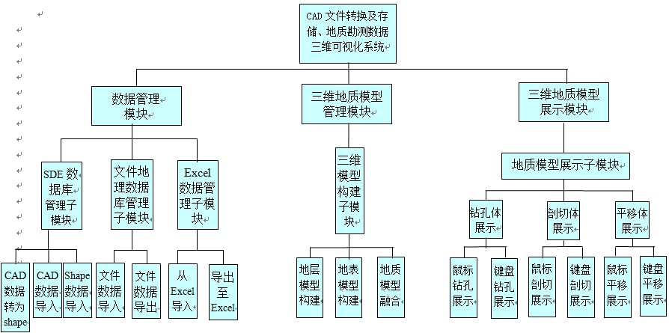
图3-1 系统主要功能

系统各功能模块简介
- 数据管理模块
数据管理模块是为了本项目可以用给出的CAD图来直接建立与SDE数据库的连接，并达到对数据的导入和导出，最终完成本系统。
系统的输入数据一般包括：地表数字高程数据（CAD文件）、地理信息数据、钻孔数据、剖面图、断层数据、物探数据、区域地质图文资料等数据。
这些基础资料存在着数据分布广、数量大、多比例、多分辨率、多源、多尺度、历史、实时、矢量和栅格等各种数据形式，同时，由于数据资料图件的投影方式、坐标系统、格式、作业方式、作业时间、数据质量、编码方案、采用的标准等一系列描述信息的不确定性。因此，需要去伪存精、剔除变异数据、统一投影、格式、坐标、尺度等数据的标准，即建模地质数据的融合。各种原始数据经过投影转换、比例缩放、范围裁减、几何校正、坐标匹配等数据融合处理，才能最终为模型构建的剖分、插值、网格化等操作奠定基础。
- 三维地质模型管理模块
本模块利用数据导入模块处理后的各种地层地质信息（存储在专门的数据库中），如地表地形、地下水位、地层界面、断层、岩土体的物理力学参数等数据资料，利用ArcGIS提供的相关接口，构建直观形象的三维地层模型。模型能够清晰地展示了整个地质体的结构特征，可以采用纹理、颜色、材质等手段表达地质实体，如断层、岩性、地层、地形、覆盖层与基岩分界线等等，使靠常规猜测的地质空间结构形态或变化规律清晰地展现出来。
- 三维地质模型展示模块
模块可以对构建好的三维工程地质模型进行旋转、分离，以及对地层虚拟钻孔展示（钻孔的绘制可以采用键盘坐标钻孔和鼠标选择钻孔）、对地层虚拟切剖展示（切剖的绘制可采用键盘坐标和鼠标画线完成）、对地层平移展示（该动作可通过键盘和鼠标动作，实现对地层和钻孔等的分离），从而清楚看到地质结构。

系统逻辑设计

系统类图清单
下图为系统所涉及的主要功能类说明。
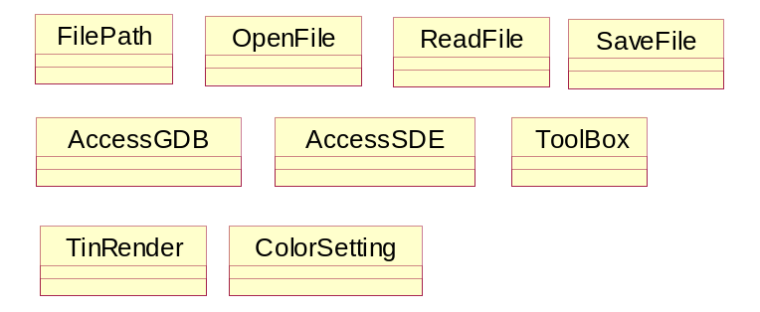
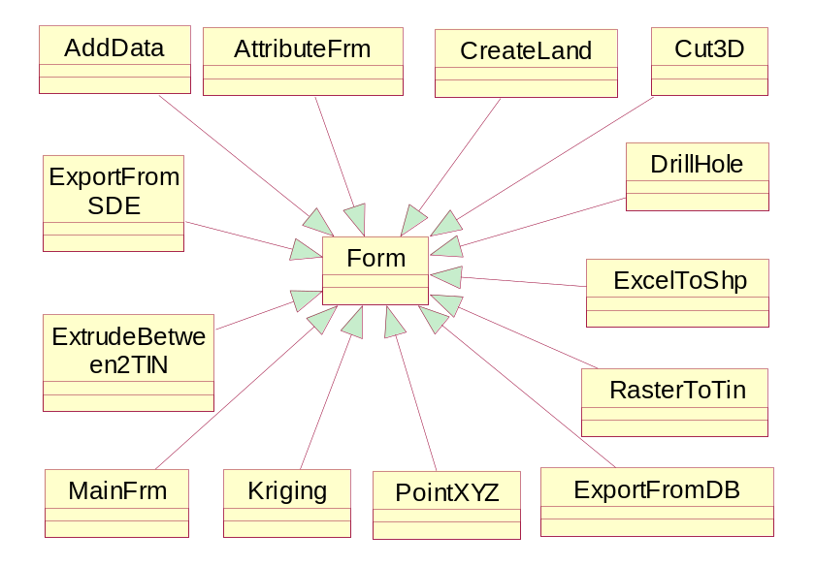
图3-2 系统类图清单
其中，MainFrm为主程序窗体类。包含标题栏、菜单栏、状态栏、图层列表界面和三维地形显示界面。
Toolbox类包含地形构建、地层融合等核心功能。
FilePath类和OpenFile类，用于处理打开文件时，对文件路径和文件名的提取。
AccessGDB类和AccessSDE类涉及数据库连接和遍历数据库功能。

系统开发流程
系统开发流程主要分为以下步骤：
- 地层模型的构建功能的实现；
- 地表模型的构建功能的实现；
- 地层间的融合功能的实现；
- 三维平移、钻孔、剖切的演示功能的实现；
- 与SDE数据库的连接的实现；
- 将CAD数据存储到SDE数据库功能的实现；

系统功能模块分析与设计

空间数据管理模块的设计
- 用例图
下图为空间数据管理模块的用例图：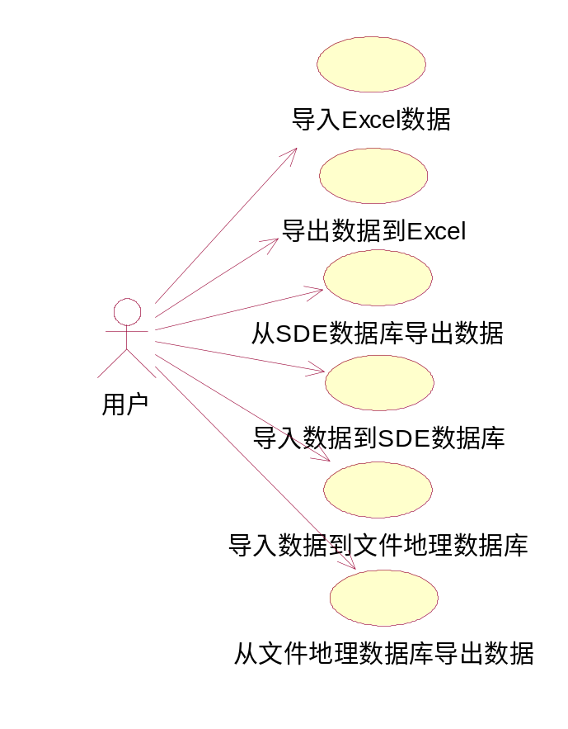
图3-3数据管理模块用例图
- 需求说明
数据管理模块的主要功能就是建立SDE数据库的连接，对各种输入数据进行处理融合，然后将规范的处理数据存放在相关的数据库中，以方便数据管理、数据类型的转换和后面的建模。

三维地质模型构建模块的设计
- 用例图
下图为三维地质模型构建模块的用例图：

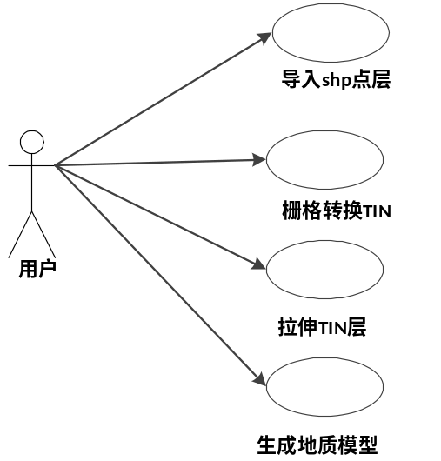
图3-4三维地质模型管理用例图
- 需求说明
本模块利用数据导入模块处理后的各种地层地质信息（存储在专门的数据库中），利用相关算法构建直观形象的三维地层模型。
- 地表模型生成子模块
根据输入、处理后的地表高程数字数据建立地表的三维实体模型。
高程数据点沿着等高线分布，为了正确描述地表的地形地貌，可采用相关算法生成有关地表的三维实体模型。
地表高程数据
离散点
特征线
地表面
地表模型

图3-5 地表模型生成过程示意图
- 地层模型构建子模块
本模块利用数据导入模块处理后的各种地层地质信息（存储在专门的数据库中），如地表地下水位、地层界面、地形、节理、断层、风化带分布、侵入体及各种地球物理、地球化学、岩土体的物理力学参数等数据资料，利用相关算法构建直观形象的三维地层模型。模型能够清晰地展示了整个地质体的结构特征，可以采用材质、颜色、纹理等手段展现地质实体，如岩性、地层、断层、地形、结构面、覆盖层与基岩分界线等等，使靠常规猜测的地质空间结构或变化规律清晰地展现出来。
各种地层勘测数据
地层层面数据
属性数据
各地质层面
地质模型

图3-6 地层模型生成过程示意图
- 模型融合子模块
本模块是将建立好的三维地表模型和三维地层模型进行融合，得到即能反映地表特征又能反映地层特征，且能进行三维展示及交互的信息查询。
地表高程数据(CAD)
离散点
特征线
地表面
地表模型
各种地层勘测数据
地层层面数据
属性数据
各地质层面
地层模型
按照空间位置层次关系建立同一（耦合）模型
三维地质模型

图3-7 三维地质模型生成过程示意图

三维地质模型展示模块的设计
- 用例图
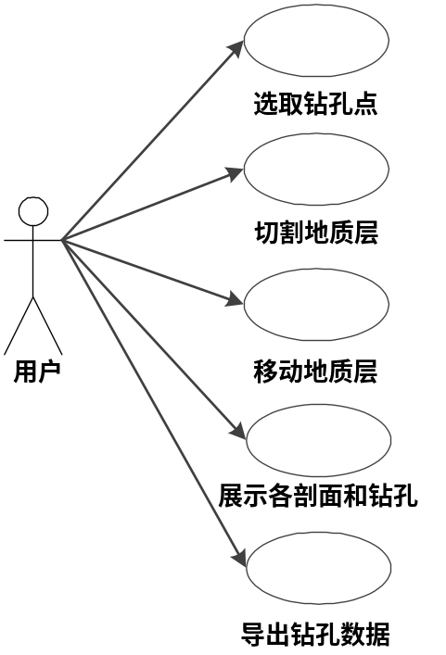下图为三维地质模型展示模块的用例图：
图3-8 三维地质模型展示用列图
- 需求说明
本模块可以对构建好的三维工程地质模型进行旋转、分离，以及对地层虚拟钻孔展示、对地层虚拟切剖展示、对地层平移展示。
其中，地层虚拟切剖会提示用户通过键盘输入切割线上的两点，来确定切割直线。或者通过鼠标单击，从而确定切割线上的点。虚拟钻孔功能，可以通过键盘输入钻孔中心的坐标，和钻孔半径。或通过鼠标单击确定钻孔中心，按住鼠标左键进行拖动来确定钻孔半径。地层平移展示可以通过键盘或鼠标进行三维平移等交互。

三维地质模型

钻孔展示
平移展示

切割展示

改变拉伸
shp形状
改变拉伸
shp形状
改变shp
高度

图3-9 三维地质模型操作过程示意图

CAD文件转换及存储系统的实现

三维地层构建功能的实现

主要成员函数说明
表4-1 OpenShapeFile()的函数说明
所属类名 | OpenFile
访问类型 | public static
函数 | string OpenShapeFile()
参数 | 无
函数功能与算法处理流程 | 该函数通过弹出打开文件对话框，进行文件的打开处理
返回 | shp文件的完整路径
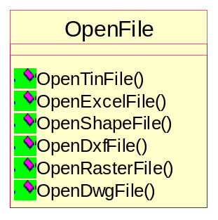
图4-1 OpenFile类图
OpenFile类图如图4-1所示，该类主要涉及打开不同类型文件，对文件路径的获取。
表4-2 ReadShp()的函数说明
所属类名 | ReadFile
访问类型 | public static
函数 | IFeatureClass ReadShp(string sShpFullPath)
参数 | sShpFullPath | Shp文件的路径
函数功能与算法处理流程 | 该函数读取指定shape文件，返回要素类
返回 | 要素类

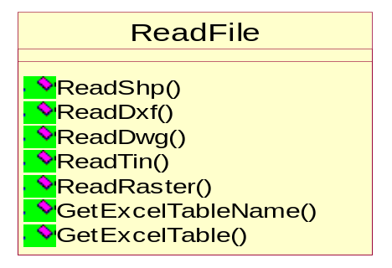
图4-2 ReadFile类图
ReadFile类图如图4-2所示，该类主要实现对多种类型地理数据的解析，返回ArcGIS要素类。

函数调用关系说明
先调用OpenShapeFile()，返回打开shape文件的完整路径；
接着调用ReadShp()读取指定路径的shape文件，并返回该文件的要素类。

关键代码
//获取SHP文件路径
public static string OpenShapeFile()
{
…
OpenFileDialog openFileDialog1 = new OpenFileDialog();
openFileDialog1.Title = "添加Shape数据文件";
openFileDialog1.Filter = "Shapfiles (*.shp)|*.shp";
openFileDialog1.ShowDialog();
…
}

//读取SHP文件
public static IFeatureClass ReadShp(string sShpFullPath)
{
…
//新建Shp数据工作车间
IWorkspaceFactory pWorkspaceFactory = new ShapefileWorkspaceFactory();
//打开Shp
IFeatureWorkspace pFeatureWorkspace = pWorkspaceFactory.OpenFromFile(sShpPath, 0) as IFeatureWorkspace;
IFeatureClass pFeatureClass = pFeatureWorkspace.OpenFeatureClass(sShpName);
return pFeatureClass;
}

运行界面
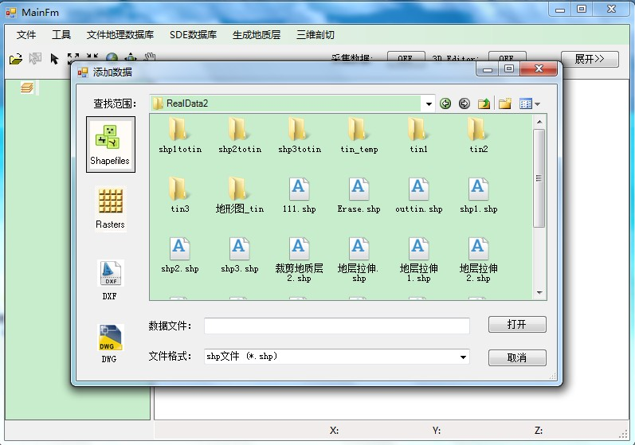
图4-3 添加数据界面

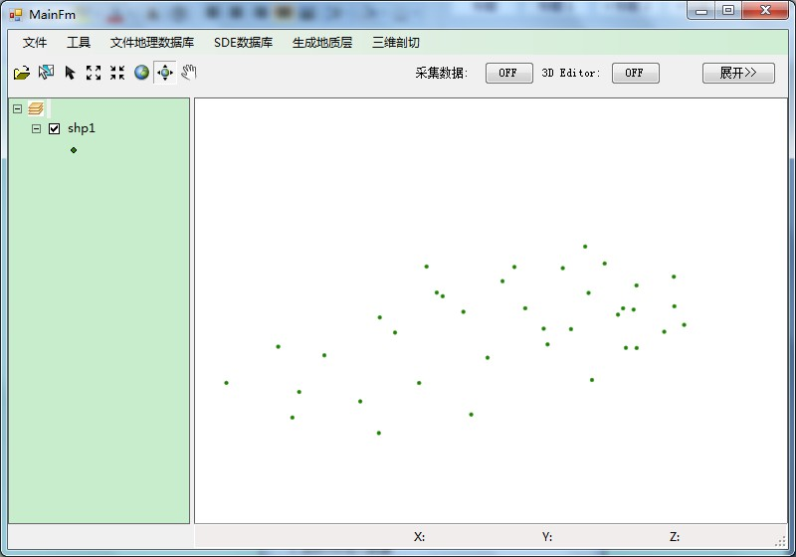
图4-4 shp点数据

地层间拉伸功能的实现

主要成员函数说明
表4-3 KrigingFunc()的函数说明
所属类名 | ToolBox
访问类型 | public static
函数 | void KrigingFunc(ILayer plyr, string FieldName, bool KriType, bool SearchType, string funcType, double SearchD, double SearchCount, double CellSize, out IGeoDataset poutGeoDataset)
参数 | plyr | 要处理的图层
参数 | FieldName | 字段的名称（如高程值Z）
参数 | KriType | 克里金参数（普通/通用）
参数 | SearchType | 克里金参数（固定/变量）
参数 | funcType | 克里金参数（球面/圆/指数/高斯/线型）
参数 | SearchD | 距离
参数 | SearchCount | 点数
参数 | CellSize | 像素元大小
参数 | poutGeoDataset | 返回的地理数据集
函数功能与算法处理流程 | 调用IInterpolationOp接口的Krige函数，设置一系列参数后实现对shape点数据进行克里金插值
返回 | 通过克里金插值后的地理数据集
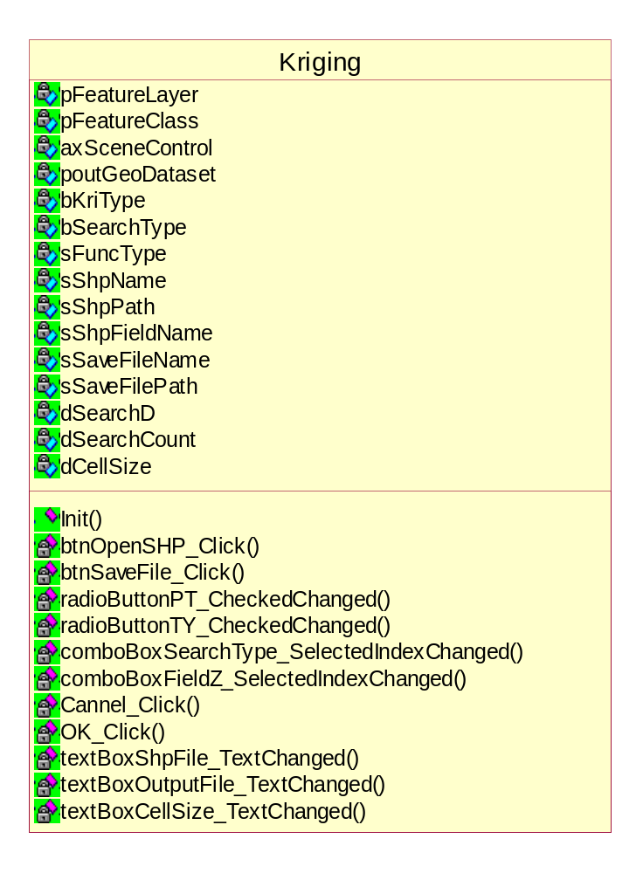
图4-5 Kriging类图
Kriging类图如图4-5所示，该类涉及克里金差值算法，实现shape点数据到栅格数据文件的转化。
表4-4 RasterToTin()的函数说明
所属类名 | ToolBox
访问类型 | public static
函数 | ITin RasterToTin(IRaster pRaster, double dZTolerance, string sTinPath, string sTinFileName)
参数 | pRaster | 要处理的栅格路径
参数 | dZTolerance | 参数（容差）
参数 | sTinPath | 保存TIN的路径
参数 | sTinFileName | 保存TIN的名称
续表4-4 RasterToTin()的函数说明
函数功能与算法处理流程 | 调用ITinEdit接口的AddFromPixelBlock函数，将栅格数据转换成TIN数据
返回 | 转换后的TIN数据

表4-5 CreatePolygonShpFile()的函数说明
所属类名 | ToolBox
访问类型 | public static
函数 | void CreatePolygonShpFile(string sTinFullPath1, string sTinFullPath2, string sShpPath, string sShpName = "地层拉伸.shp")
参数 | sTinFullPath1 | TIN1的路径
参数 | sTinFullPath2 | TIN2的路径
参数 | sShpPath | 拉伸shp的保存路径
参数 | sShpName | 拉伸shp的保存文件名
函数功能与算法处理流程 | 该函数用于在两个TIN间拉伸时，确定拉伸shape。  1.建立IWorkspaceFactory和IFeatureWorkspace工作空间  2.定义数据的属性字段  3.定义几何属性，添加属性字段  4.添加数据  另外拉伸多边形边界在确定时需要计算两个TIN的最小边界，以此来确定拉伸shp
返回 | 无

表4-6 ExtrudeBetween2TIN ()的函数说明
所属类名 | ToolBox
访问类型 | public static
 | string sSaveShpFullPath)
参数 | sTin1FullPath, | 需要拉伸的上地层面
参数 | sTin2FullPath | 需要拉伸的下地层面
参数 | sShpFullPath | 拉伸shape的路径
参数 | sSaveShpFullPath | 拉伸后地层的保存路径

续表4-6 ExtrudeBetween2TIN ()的函数说明
函数功能与算法处理流程 | 通过调用 “ExtrudeBetween”工具，实现在两个TIN之间拉伸。
返回 | 无

函数调用关系说明
首先通过用户手动添加shape文件，获取要地层的shape点文件；
接着调用KrigingFunc()，通过克里格差值将shape点文件转换成Raster地层文件；
然后，调用RasterToTin()，将地层文件转换成TIN地层文件；
再通过CreatePolygonShpFile()，得到两个TIN之间的拉伸shape文件；
最后，执行ExtrudeBetween2TIN()，产生拉伸后的地质层。

关键代码
//ExtrudeBetween2TIN
public static void ExtrudeBetween2TIN(string sTin1FullPath, string sTin2FullPath, string sShpFullPath, string sSaveShpFullPath)
{
ToolBox.deleteShpFileIfAlreadyExist(sSaveShpFullPath);

//新建geoprocessor
IGeoProcessor2 gp = new GeoProcessorClass();
//新建数组来保存参数
IVariantArray parameters = new VarArrayClass();
//设置参数
…
//执行拉伸工具
try
{
gp.Execute("ExtrudeBetween", parameters, null);
}
catch (Exception exception)
{
MessageBox.Show(exception.Message);
}
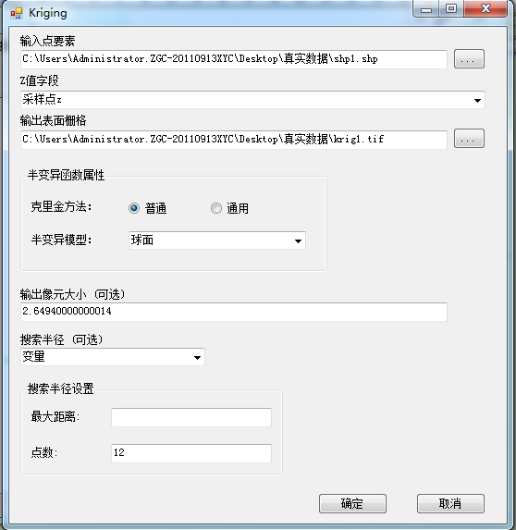
}

运行界面
图4-6 克里金插值

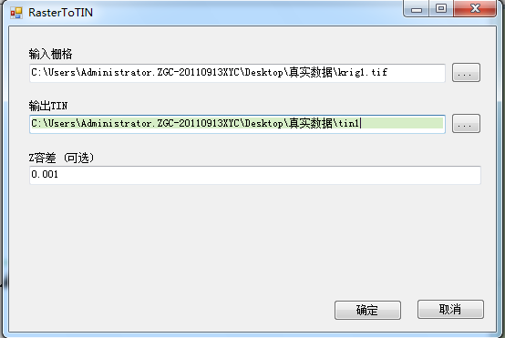
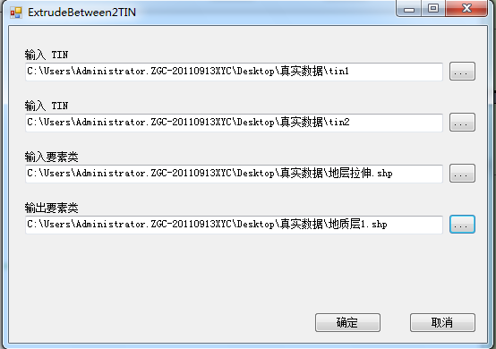
图4-7 栅格转TIN
图4-8 在两个TIN间拉伸

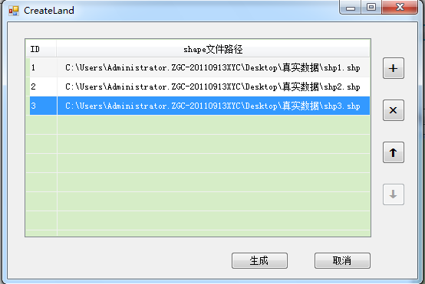
图4-9 生成地质层窗口
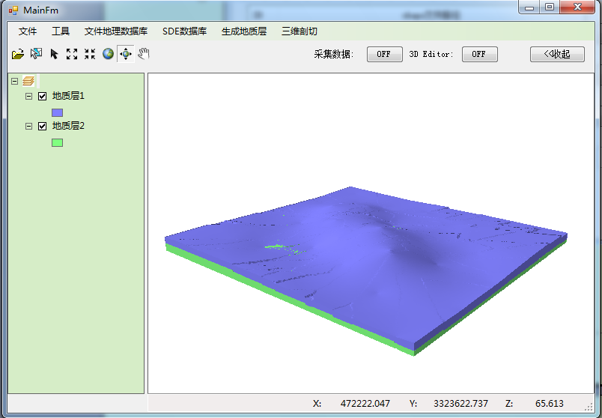

图4-10 生成地质层效果图

空间数据库连接功能的实现

主要成员函数说明

表4-7 OpenWorkspaceOfSde()函数说明
所属类名 | AccessSDE
访问类型 | public
函数 | IWorkspace OpenWorkspaceOfSde()
参数 | 无
函数功能与算法处理流程 | 打开SDE数据库工作空间。通过设置一系列连接参数，建立与SDE数据库的连接
返回 | 成功打开的SDE工作空间

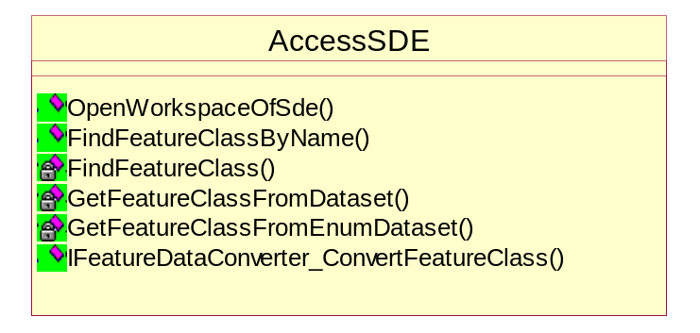

图4-11 AccessSDE类图
AccessSDE类图如图4-11所示。该类设置了与本地数据库连接的相关参数，实现SDE工作空间的开启，系统与SDE数据库的连接，地质数据到SDE数据库的存储，以及从SDE数据库读取数据。并能够遍历SDE数据库，按名称查找指定数据功能。
表4-8 FindFeatureClassByName()函数说明
所属类名 | AccessSDE
访问类型 | public
函数 | IFeatureClass FindFeatureClassByName  (string sFeatureClassName, string sDatasetName)
参数 | sFeatureClassName | 要素类的名称
参数 | sDatasetName | 数据集的名称
函数功能与算法处理流程 | 按要素类名、数据集名，通过调用私有函数3在指定的工作空间中查找要素类
返回 | 符合要求的要素类

表4-9 FindFeatureClass()函数说明
所属类名 | AccessSDE
访问类型 | private
函数 | IFeatureClass FindFeatureClass  (IWorkspace pWorkspace,  string sFeatureClassName,  string sDatasetName)
参数 | pWorkspace | 打开的工作空间
参数 | sFeatureClassName | 要素类的名称
参数 | sDatasetName | 数据集的名称
函数功能与算法处理流程 | 按要素类名和数据集，调用私有函数4、5查找符合要求的要素类
返回 | 符合要求的要素类

表4-10 GetFeatureClassFromDataset()函数说明
所属类名 | AccessSDE
访问类型 | private
函数 | IFeatureClass GetFeatureClassFromDataset(IFeatureDataset pFeatureDataset, string sFeatureClassName)
参数 | pFeatureDataset | 要素数据集
参数 | sFeatureClassName | 要素类名称
函数功能与算法处理流程 | 在数据集中，通过遍历所有要素类的名称，查找符合要求的要素类
返回 | 符合要求的要素类

表4-11 GetFeatureClassFromEnumDataset()函数说明
所属类名 | AccessSDE
访问类型 | private
函数 | IFeatureClass GetFeatureClassFromEnumDataset(IEnumDataset pEnumDataset, string sFeatureClassName)
参数 | pEnumDataset | 要素类集合
续表4-11 GetFeatureClassFromEnumDataset()函数说明
 | sFeatureClassName | 要素类名称
函数功能与算法处理流程 | 在要素类集合中，通过遍历所有要素类的名称，查找符合要求的要素类
返回 | 符合要求的要素类

表4-12 IFeatureDataConverter_ConvertFeatureClass()函数说明
所属类名 | AccessSDE
访问类型 | public
函数 | IFeatureDataConverter_ConvertFeatureClass  (IWorkspace pSrcWorkspace,  IWorkspace pTgtWorkspace,  string sSrcFileName,  string sTgtFileName)
参数 | pSrcWorkspace | 工作空间
参数 | TgtWorkspace | 目标工作空间
参数 | sSrcFileName | 源文件名称
参数 | sTgtFileName | 目标文件名称
函数功能与算法处理流程 | 该函数实现将shp文件保存到SDE数据库。  通过调用IFeatureDataConverter接口的  ConvertFeatureClass函数，将目标shp文件保存到SDE数据库
返回 | 无

函数调用关系说明
首先调用OpenWorkspaceOfSde(),打开SDE的工作空间；
接着，FindFeatureClassByName()会根据传递的名称，调用私有函数FindFeatureClass()；
然后FindFeatureClass()函数会调用GetFeatureClassFromDataset() 和GetFeatureClassFromEnumDataset()，遍历数据集，找到符合要求的要素；
最后，调用IFeatureDataConverter_ConvertFeatureClass()，将符合要求的要素类从数据库导出。

关键代码
//打开SDE的工作空间
public IWorkspace OpenWorkspaceOfSde()
{
…
//IWorkspace对象
IWorkspace pSdeWorkspace;
//WorkspaceFactoy
IWorkspaceFactory pWorkspaceFactory = new SdeWorkspaceFactoryClass();
pSdeWorkspace = pWorkspaceFactory.Open(pPropertySet, 0);
//MessageBox.Show("OK!");
return pSdeWorkspace;
}
//按要素类名和数据集名 查找要素类
private IFeatureClass FindFeatureClass(IWorkspace pWorkspace, string sFeatureClassName, string sDatasetName)
{
IEnumDataset pEnumDataset;
if (sDatasetName != "")
{
…
while (pFeatureDataset != null)
{
if (pFeatureDataset.Name == sDatasetName)
{
return GetFeatureClassFromDataset(pFeatureDataset, sFeatureClassName);
}
pFeatureDataset = pEnumDataset.Next() as IFeatureDataset;
}
}
…
}

运行界面
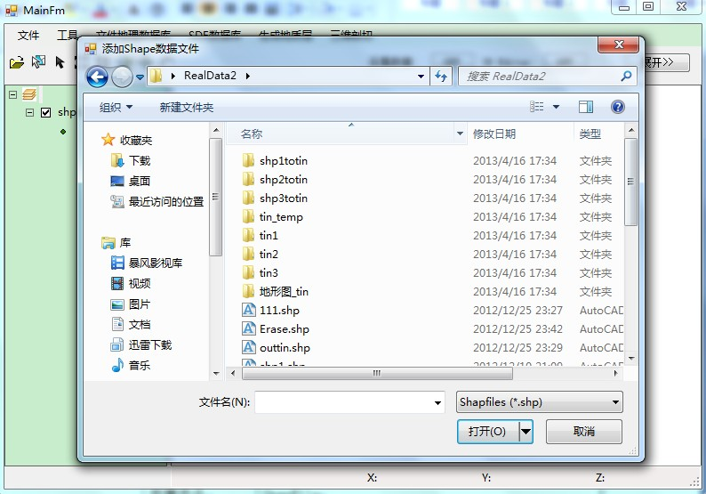
图4-12 添加shp文件到SDE数据库

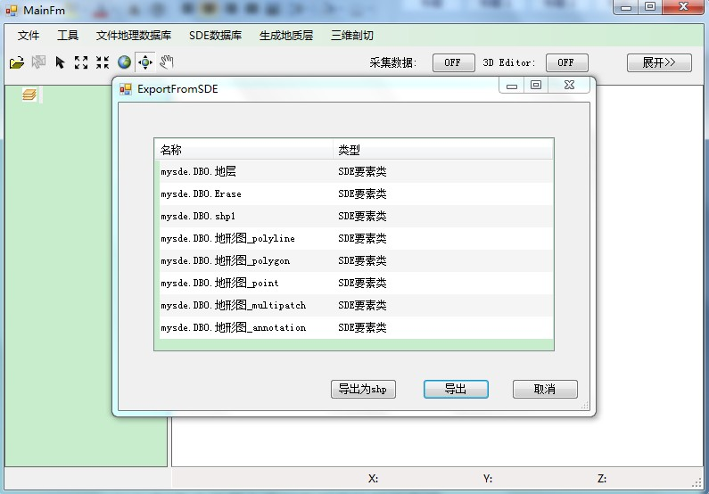
图4-13 从SDE数据库导出数据

CAD文件导入空间数据库功能的实现

主要成员函数说明

表4-13 OpenCadFile()的函数说明
所属类名 | OpenFile
访问类型 | public static
函数 | string OpenCadFile()
参数 | 无
函数功能与算法处理流程 | 该函数通过弹出打开文件对话框，进行文件的打开处理
返回 | Cad文件的完整路径

函数调用关系说明
首先调用OpenCadFile()，返回打开Cad文件的完整路径；
接着执行SDE数据库连接的相关函数，最后调用AccessSDE类的IFeatureDataConverter_ConvertFeatureClass()，实现Cad要素类到SDE数据库的存储。

关键代码
//获取CAD文件路径
public static string OpenCadFile()
{
string sFilePath;
OpenFileDialog openFileDialog1 = new OpenFileDialog();
openFileDialog1.Title = "导入CAD数据文件到SDE数据库";
openFileDialog1.Filter = "dxf格式(*.dxf)|*.dxf|dwg格式(*.dwg)|*.dwg|所有文件(*.*)|*.*";
openFileDialog1.ShowDialog();
…
}

运行界面
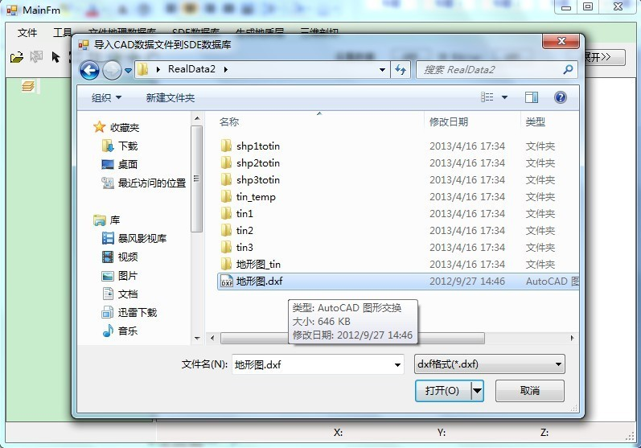
图4-14 导入CAD数据到SDE数据库

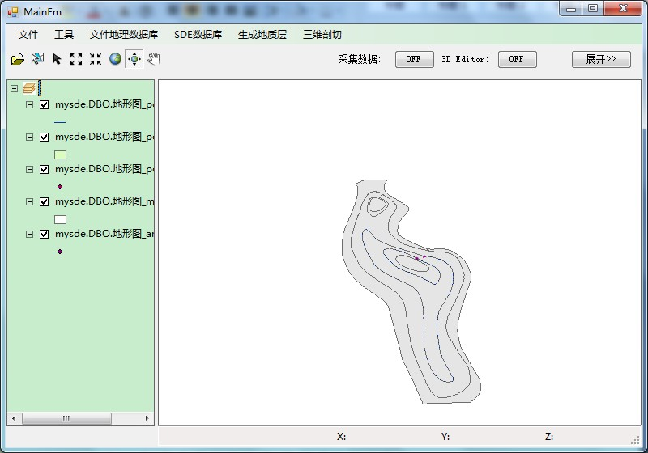
图4-15 导入后的系统界面

CAD文件转储为SHP格式功能的实现

主要成员函数说明

表4-14 IFeatureDataConverter_ConvertFeatureClass()函数说明
所属类名 | AccessSDE
访问类型 | public
函数 | IFeatureDataConverter_ConvertFeatureClass  (IWorkspace pSrcWorkspace,  IWorkspace pTgtWorkspace,  string sSrcFileName, string sTgtFileName)
参数 | pSrcWorkspace | 工作空间
参数 | TgtWorkspace | 目标工作空间
参数 | sSrcFileName | 源文件名称
参数 | sTgtFileName | 目标文件名称
函数功能与算法处理流程 | 该函数实现将CAD文件转换为shp文件。  通过调用IFeatureDataConverter接口的  ConvertFeatureClass函数，将目标CAD文件转换为shp文件，并保存到指定路径。
返回 | 无

函数调用关系说明
当用户选中文件后，点击程序窗口中是“转换”按钮后，
首先获取选中文件的文件名；
接着调用着FindFeatureClassByName()，在SDE数据库中，找到符合要求的要素；
最后，调用IFeatureDataConverter_ConvertFeatureClass()，实现CAD文件到shp文件的转换。

关键代码
//导出为shp
private void btnExportToShp_Click(object sender, EventArgs e)
{
for (int i = 0; i != listView1.SelectedItems.Count; ++i)
{
int iSelectedIndex = listView1.SelectedItems[i].Index;

…
//读取
IFeatureClass pFeatureClass = pAccessSDE.FindFeatureClassByName(sName, "");
…
//新建Shp数据工作车间
IWorkspaceFactory pWorkspaceFactory2 = new ShapefileWorkspaceFactory();
//打开Shp
IFeatureWorkspace pFeatureWorkspace2 = pWorkspaceFactory2.OpenFromFile (sShpPath, 0) as IFeatureWorkspace;
IFeatureClass pFeatureClass2 = pFeatureWorkspace2.OpenFeatureClass(sTrtName);
…
}
this.Close();
}

运行界面
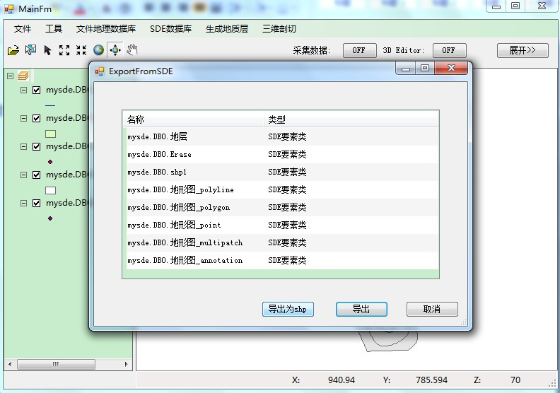
图4-17 CAD文件导出为shp

三维地质层钻孔功能的实现

主要成员函数说明
表4-15 CreatePolygonShpFile()的函数说明
所属类名 | ToolBox
访问类型 | public static
函数 | void CreateCircleShpFile(string sShpPath, double dRadius, double xpos, double ypos, string sShpName = "钻孔1.shp")
参数 | sShpPath | 源shp文件的路径
参数 | dRadius | T钻孔半径
参数 | xpos | 钻孔的x坐标
参数 | ypos | 钻孔的y坐标
参数 | sShpName | 钻孔文件的名称
函数功能与算法 | 该函数通过传入的半径、坐标参数生成钻孔shape文
处理流程 | 件；
返回 | 无

表4-16 Erase()的函数说明
所属类名 | ToolBox
访问类型 | public static
函数 | void Erase(string sShpFileFullPath, string sEraseFileFullPath, string sOutFilePath)
参数 | sShpFileFullPath | 源shp文件的路径
参数 | sEraseFileFullPath | 钻孔shp文件的路径
参数 | sEraseFileFullPath | 求差运算后产生的shp文件
参数 | sOutFilePath | 输出的shp文件路径
函数功能与算法处理流程 | 该函数通过调用“Erase”工具，将指定的shp文件和钻孔文件进行求差运算。
返回 | 无
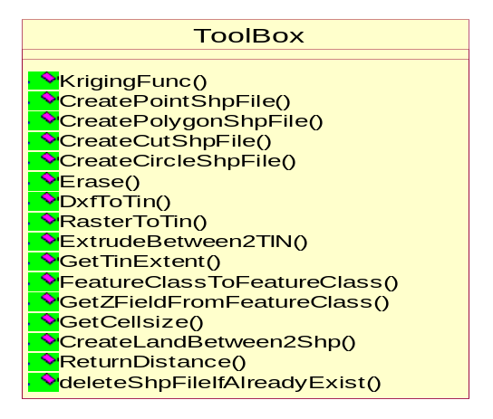
图4-18 ToolBox类图
ToolBox类图如图4-18所示。该类涉及所有与本系统三维地质模型管理模块有关的所有算法，如克里金差值、栅格转TIN、求差等。

函数调用关系说明
首先，由用户选择鼠标拾取钻孔或键盘输入钻孔坐标。
如果是鼠标拾取，系统会拾取鼠标左键在地质层上单击的坐标，和鼠标拖动产生的半径数据。
如果是键盘输入，系统会将用户输入的坐标数值和钻孔半径传入程序。
接着，调用CreateCircleShpFile()和Erase()函数，求差运算，获得拉伸shp文件。
最后，通过调用ExtrudeBetween2TIN()函数，重新生成钻孔与钻孔外地质层。

关键代码
//Erase
public static void Erase(string sShpFileFullPath, string sEraseFileFullPath, string sOutFilePath)
{
//删除已存在的文件
ToolBox.deleteShpFileIfAlreadyExist(sOutFilePath);
Geoprocessor gp = new Geoprocessor();
gp.OverwriteOutput = true;
Erase myErase = new Erase();
myErase.in_features = sShpFileFullPath;
myErase.erase_features = sEraseFileFullPath;
myErase.out_feature_class = sOutFilePath;
gp.Execute(myErase, null);
}

运行界面
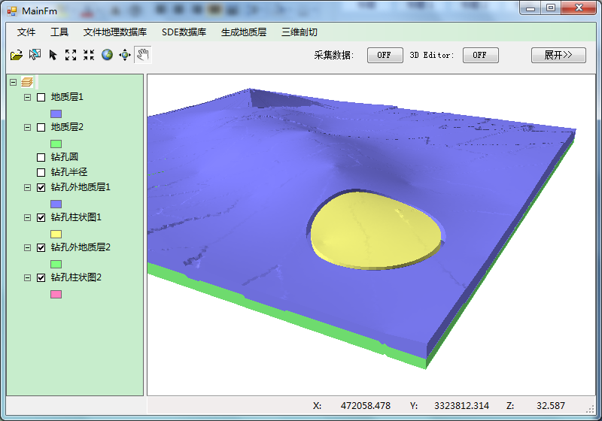
图4-19 钻孔功能展示

三维地质层剖切功能的实现

主要成员函数说明
表4-17 CreateCutShpFile ()的函数说明
所属类名 | ToolBox
访问类型 | public static
函数 | void CreateCutShpFile(string sTinFullPath1, string sTinFullPath2, string sShpPath, double xpos1, double ypos1, double xpos2, double ypos2, int iType, string sShpName = "地层拉伸ForCut.shp")
参数 | sTinFullPath1 | 地层面TIN1的路径
参数 | sTinFullPath2 | 地层面TIN2的路径
参数 | SShpPath | 要创建拉伸shp的路径
续表4-17 CreateCutShpFile ()的函数说明
 | xpos1 | 切割线上点1的x坐标
 | ypos1 | 切割线上点1的y坐标
 | xpos2 | 切割线上点2的x坐标
 | ypos2 | 切割线上点2的y坐标
 | IType | 用来标识切割线的情况
 | SShpName | 创建拉伸shp的文件名
函数功能与算法处理流程 | 该函数通过一定算法，确定不规则拉伸shp的形状后，，实现在两个TIN间拉伸  1.建立IWorkspaceFactory和IFeatureWorkspace工作空间  2.定义数据的属性字段  3.定义几何属性，添加属性字段  4.添加数据
返回 | 无

函数调用关系说明
首先，由用户选择鼠标拾取切割或键盘输入切割直线上两点坐标。
如果是鼠标拾取，系统会拾取用户在地质层上点击的两点，作为切割线，
如果是键盘输入，系统会将用户输入的两个坐标传入程序。
接着，调用CreateCutShpFile ()获得拉伸shp文件。
最后，通过调用ExtrudeBetween2TIN()函数，生成剖切后的地质层。

关键代码
//Create Polygon Shp For Cut
public static void CreateCutShpFile(string sTinFullPath1, string sTinFullPath2, string sShpPath, double xpos1, double ypos1, double xpos2, double ypos2, int iType, string sShpName = "地层拉伸ForCut.shp")
{
string sShpFileFullPath = sShpPath + @"\" + sShpName;

//1.建立IWorkspaceFactory和IFeatureWorkspace工作空间
IWorkspaceFactory pWorkspaceFactory = new ShapefileWorkspaceFactory();
IFeatureWorkspace pFeatureWorkspace = (IFeatureWorkspace)pWorkspaceFactory. OpenFromFile(sShpPath, 0);
IFeatureClass pFeatureClass;
…
//2.定义数据的属性字段
IFields pFields = new FieldsClass();
IFieldsEdit pFieldsEdit = (IFieldsEdit)pFields;
…
//3.定义几何属性
IGeometryDef pGeoDef = new GeometryDefClass();
IGeometryDefEdit pGeoDefEdit = (IGeometryDefEdit)pGeoDef;
…
//4.生成Polygon
IPolygon pPolygon = new PolygonClass();
IPoint pPoint = new PointClass();

//5.获取点的范围（TIN的边界）
double xMin;
xMin = System.Math.Max(extent1.XMin, extent2.XMin);
…
}

运行界面
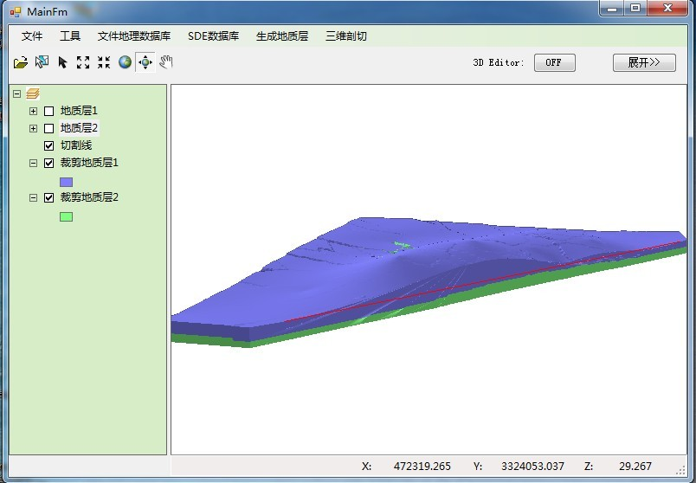
图4-20 三维切割功能展示

三维地质层平移功能的实现

关键代码
//键盘按下
private void axSceneControl1_OnKeyDown(object sender, ISceneControlEvents_OnKeyDownEvent e)
{
if (bMove && bCatched)
{
if (e.keyCode == 87)
{
pTrans3D.Move3D(0, 0, 4);
}
else if (e.keyCode == 83)
{
pTrans3D.Move3D(0, 0, -4);
}
pFeature.Store();

//刷新
IActiveView pActiveView = axSceneControl1.Scene as IActiveView;
this.axSceneControl1.SceneGraph.Invalidate(pLayer, true, false);
pActiveView.PartialRefresh(esriViewDrawPhase.esriViewGeoSelection, null, null);
}
}

运行界面
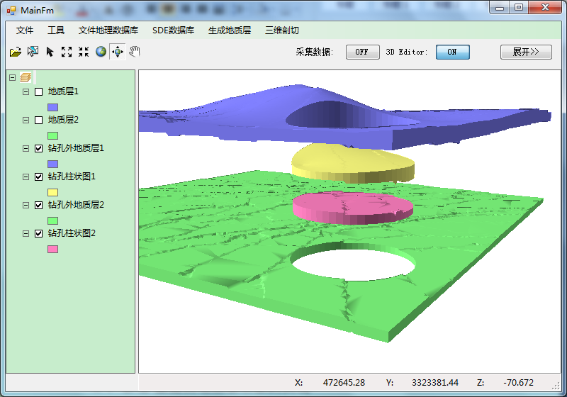
图4-21 地质体平移功能展示

CAD数据自动抽取功能的实现

主要成员函数说明
表4-18 AttributeFrm_Load ()的函数说明
所属类名 | AttributeFrm
访问类型 | private
函数 | void AttributeFrm_Load(object sender, EventArgs e)
参数 | sender | 发送者（当前Form窗口）
参数 | e | 事件参数

续表4-18 AttributeFrm_Load ()的函数说明
函数功能与算法处理流程 | 这是Form类的消息响应函数。当窗口Load事件被触发时，将执行以下内容：  - 遍历当前图层数据，将该图层所有信息存入一个datatable；  - 将datatable存入另一个dataGridView控件，用于显示数据；  - 对datatable中的数据，利用算法筛选出要抽取的数据；  - 调用SaveFile.SaveExcel()，将抽取到的数据另存为Excel文件；
返回 | 无

表4-19 SaveExcel()的函数说明
所属类名 | SaveFile
访问类型 | public static
函数 | string SaveExcel(System.Data. DataTable table, string sSaveName, string sSavePath, string[] title)
参数 | table | 传入的数据表
参数 | sSaveName | 要保存的文件名
参数 | sSavePath | 要保存的文件路径
参数 | title | 存储Excel第一行的列名的字符串数组
函数功能与算法处理流程 | - 定义一个Excel实例；  - 往Excel实例中添加datatable数据；
返回 | 一段提示是否成功保存的字符串

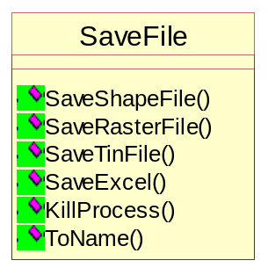
图4-22 SaveFile类图
SaveFile类图如图4-22所示。该类涉及文件保存相关功能。如，点数据保存为Excel文件。

函数调用关系说明
当用户选择查看“图层属性”时，首先触发AttributeFrm_Load事件，接着调用SaveFile类的SaveExcel()函数，执行CAD数据的自动抽取。

运行界面
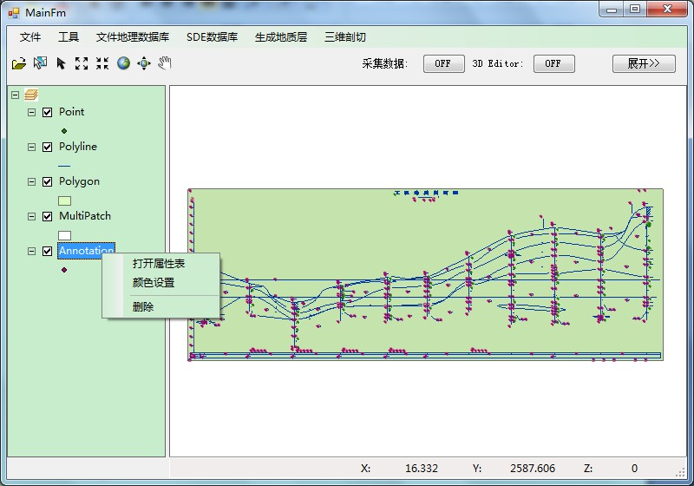
图4-23 打开DWG图纸属性表

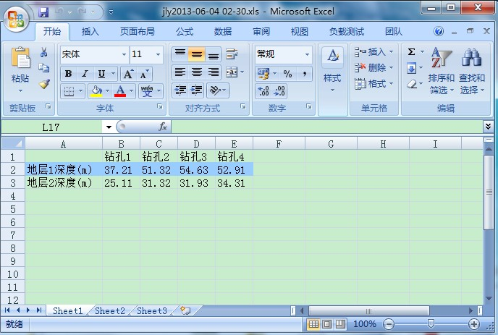
图4-24 自动抽取的钻孔深度数据

结论
本次基于ArcGIS技术的CAD文件转换及存储系统的开发过程已经结束。对地质勘测数据三维可视化技术的背景与发展现状有了更深入的了解。并对其在地学领域的应用有了新的认识。
本系统是在VS.NET开发环境下实现的。借助ArcGIS提供的各种接口，可以很方便地从CAD数据、Excel文件从读取地理信息数据，灵活地进行三维地质层的构建、融合，建立逼真的立体地质模型，实现地质模型进行任意切剖、虚拟钻孔、三维交互等功能。并且，利用ArcGIS自带的SDE数据库，能方便地对CAD数据进行存取、类型转换等管理。
本次系统开发过程中，重点研究了ArcGIS的三维建模以及数据库连接的功能。但是，但是由于是第一次接触ArcGIS这门技术，在此之前没有对地理信息系统有过深入的了解和应用，所以系统开发前期较为艰难。系统在代码结构和软件人机交互性上还存在不足，这也是本系统在未来需要改进的地方。而且，本系统是针对某个特定项目开发的，CAD数据源存在局限性，因此很难投入到更广泛的三维地质建模项目中去。
在信息技术飞速发展的今天，地质三维建模在军事、测量、隧道领域有着越来越广泛的应用。相信在未来，地质勘测数据三维可视化技术会有更加光明的前景。

致谢
本论文从选题到完成，走过的每一步都是在导师刘倩老师悉心指导下完成的。
刘老师是我大学遇到过的最认真负责的老师。她严谨细致的教学态度和一丝不苟的工作作风无时无刻不感染着我。
导师的教学态度，也影响着我的学习态度。尤其是大三那一年，在刘老师的《计算机图形学》和《计算机动画》课堂上，每当我遇到学习问题，感到手足无措、停滞不前的时候，刘老师总是鼓励我，给予我动力，让我有了面对困难的勇气。这对我大学生涯产生了很大影响。
在此，向恩师刘倩老师表示衷心的感谢！

参考文献
[1] Stanley B.Lippman, Josee Lajoie, Barbara E.Moo. C++Primer中文版. 人民邮电出版社. 2011年
[2] 肖泽云. 根据Excel表格建立shp文件. 2008.
[3] 苑世升. 地层等高线中断层的三维绘制实现. 2007年7月. 第8期
[4] 王婕，傅化明. 基于CAD等高线的三角网建模及地形重建. 2008年
[5] 吴小平，黄地龙. 一种重构数字地形模型方法研究. 2006年8月
[6] 黄忠. 地质三维建模与可视化技术的研究与应用. 2008年3月
[7] 陈硕. 基于钻孔数据的三维数据可视化系统研究. 2008年6月
[8] Tomas M·ller, Eric Haines. 实时计算机图形学( 第2 版). 北京大学出版社. 2004.
[9] Simon W Houlding．3D geoscientific modeling-computer technique for geological characterization[M]. Springer-Verlag. 1994.
[10] Rongxing Li．Data structures and application issues in 3D geographic information systems[J]．GEOMATICA. 1994.
[11] 杜培军，郭达志，田艳风． 顾及矿山特性的三维GIS数据结构与可视化．中国矿业大学学报(自然科学版). 2001.
[12] 李清泉，李德仁． 三维地理信息系统中的数据结构． 武汉测绘科技大学学报，1996.
[13] 胡金星，吴立新，高卫贞等．三维地学模拟体视化技术的应用研究．煤炭学报，1999. 24(4)：345～349.
[14] 李芳珍，许伦辉． DXF 文件格式及其外部接口的研究．兵工自动化， 2008( 7) : 83-85．
[15] 王子茹，任清波． 基于VC + + 的DXF 数据文件接口的研究．厦门理工学院学报. 2007. 15( 1) : 26-30．
[16] 李家，刘颖． 测绘内业中的等高线批量自动连接处理． 测绘与空间地理信息， 2006( 10) : 105-107.
[17］陈丹，龙毅． 基于知识的等高线断点连接方法． 测绘信息与工程， 2003， 28( 3) : 31-33．
[18] B. B. Mandelbrot. 分形对象—— 形、机遇和维数. 世界图书出版公司. 1999.
[19] 曹代勇，朱小弟，李青元. OpengGL 在三维地质模型可视化应用. 中国煤田地质, 2000(12).
[20] 陈寿康. 钻井地质标准设计. 石油工业出版社. 1996.
[21] ESRI社区讲座资料
[22] ArcGIS_Engine_C#实例开发教程
[23] ArcGIS_Engine开发入门教程
[24] Arcgis Engine开发从入门到精通
[25] ArcGIS二次开发编程实例

